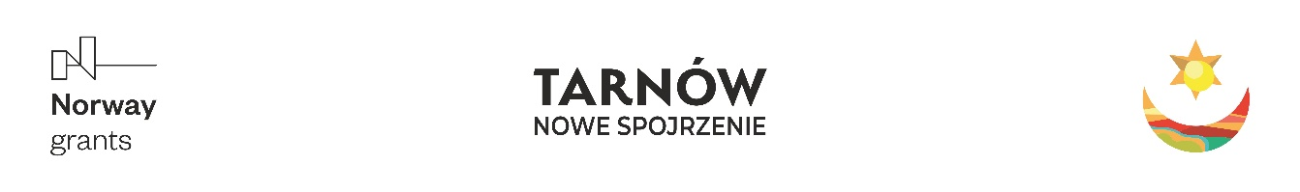

ZAPROSZENIE

Na bezpłatne spotkanie szkoleniowo - warsztatowe
dla kierowców Miejskiego Przedsiębiorstwa Komunikacji Sp. z o.o. w Tarnowie, pn.:

„Komunikacja publiczna bez barier”
będące częścią projektu, pn.: „MY! – dostępni – aktywni – potrzebni”, realizowanego w ramach projektu „Tarnów-Nowe Spojrzenie” współfinansowanego ze środków Norweskiego Mechanizmu Finansowego na lata 2014-2021, w ramach programu Rozwój Lokalny.

12-13 kwietnia 2024 r.

Sala Lustrzana, ul. Wałowa 10, 33-100 Tarnów – część szkoleniowa
Zajezdnia MPK Sp. z o.o., ul. Lwowska 199 – część praktyczna

Program – część szkoleniowa:
- 09:00 – 10:30 – „Niepełnosprawny to taki sam człowiek jak ja - Savoir vivre wobec osób
z niepełnosprawnościami”
- 10:30 – 10:45 – przerwa kawowa
- 10:45 – 11:30 – „Technologia wspomagająca poruszanie się i transport osób
z niepełnosprawnością – jak z niej korzystać?”
- 11:30 – 12:00 – przerwa kawowa
12:00-12:30 – przejazd autobusem na zajezdnię MPK Sp. z o.o., ul Lwowska 199

Program – część praktyczna:
- 12:30 – 15:00 – „Jak pomagać, aby nie zaszkodzić?”
- 15:00 – podsumowanie, wnioski, zakończenie spotkania.

Prelegent: Bartłomiej Tott – fizjoterapeuta i trener sportowców z niepełnosprawnością, Vice Prezes Stowarzyszenia Kulturalno – Oświatowego PIAST w Woli Rzędzińskiej, Członek Zarządu Polskiego Związku Sportu Niepełnosprawnych START, Członek Zarządu Tarnowskiego Zrzeszenia Sportowego Niepełnosprawnych START.

Uwagi:
- Grupa I kierowców: 12 kwietnia
- Grupa II kierowców: 13 kwietnia

